Как уберечь детей от наркотиков?

УВАЖАЕМЫЕ РОДИТЕЛИ!
Если вы хотите видеть своих детей здоровыми и счастливыми, придерживайтесь следующих правил:
- Как бы Вы не были заняты, старайтесь всегда общаться с детьми, потому что без общения Вы отдаляетесь друг от друга.
- Организуйте семейные поездки (еженедельно, ежемесячно или ежегодно), которых дети ждали бы с нетерпением, как семейной встречи.
- Говорите с детьми, слушая их.
- Не наказывайте детей в присутствии других и всегда хвалите их, чтобы подкрепить их хорошее поведение.
- Всегда помогайте решать проблемы вашим детям.
- Будьте рядом с детьми, чтобы они могли к Вам обратиться со своей проблемой в любое время.
- Поощряйте детей к выражению своих чувств (высказыванию своих эмоций).
- Дайте детям почувствовать, что их ошибки — это поправимо.
- Всегда доверяйте своим детям.
10. Обязательно общайтесь с друзьями детей. Это позволит Вам узнать об их делах и интересах.
11. Помните, что Ваш пример заразителен. Поэтому Ваш отказ от табачных изделий, алкоголя, правильное питание, занятия физкультурой будут формировать у детей навыки здорового образа жизни.

КАКИЕ КАЧЕСТВА НУЖНЫ РОДИТЕЛЯМ, ЧТОБЫ ВЫЛЕЧИТЬ РЕБЕНКА ОТ НАРКОЗАВИСИМОСТИ:

- Понимание серьезности создавшегося положения, адекватно и серьезно воспринимать беды ребенка, любить его и ценить его здоровье.
- Доброта и искреннее желание помочь ребенку.
- Способность во имя ребенка идти на уступки и жертвы.
- Способность встать на сторону ребенка, посмотреть на себя его глазами.
- Готовность к переменам.
- Контроль над своими чувствами и поступками.
- Терпение и последовательность.
- Согласие в семье и участие обоих родителей в воспитании и лечении ребенка.
- Вера в положительные результаты лечения.

НАРКОТИКИ:
1. РАЗРУШАЮТ МОЗГ.
2. ОСЛАБЛЯЮТ ЗАЩИТНЫЕ СИЛЫ ОРГАНИЗМА, ДЕЛАЯ ЕГО УЯЗВИМЫМ К РАЗЛИЧНЫМ ЗАБОЛЕВАНИЯМ.
3. ПРИВОДЯТ К БЫСТРОМУ СТАРЕНИЮ И ИЗНАШИВАНИЮ.
Ты полностью становишься рабом наркотика.

Самые страшные спутники наркомании:
- ВИЧ-инфекция, гепатиты, заразится которыми можно при первой инъекции наркотика через шприц и иглу;
- Все наркоманы страдают нервными психическими расстройствами;

Пока существует алкоголь будут пьяницы и алкоголики, потому, что – это наркотик.
Ф.Г. Углов

Федор Григорьевич Углов – хирург, провел за многолетнюю практику более 6,5 тысяч операций. Внесен в книгу рекордов Гиннеса как старейший практикующий хирург мира. Секрет такого удивительного долголетия: за всю свою жизнь он не выпил ни одной рюмки водки-яда и не выкурил ни одной сигареты!

12 ЖИЗНЕННЫХ ПРИНЦИПА АКАДЕМИКА:
- Люби Родину. И защищай её. Безродные долго не живут.
- Люби работу. И физическую тоже.
- Умей владеть собой. Не падай духом ни при каких обстоятельствах.
- Никогда не травись ни алкоядом, ни табакоядом, иначе бесполезны будут все остальные рекомендации.
- Люби свою семью. Умей отвечать за неё.
- Сохрани свой нормальный вес, чего бы тебе это ни стоило. Не переедай!
- Будь осторожен на дороге. Сегодня это одно из самых опасных для жизни мест.
- Не бойся вовремя пойти к врачу.
- Избавь своих детей от разрушающей здоровье музыки.
- Режим труда и отдыха заложен в самой основе работы своего тела. Люби своё тело, щади его.
- Индивидуальное бессмертие недостижимо, но продолжительность твоей жизни во многом зависит от тебя самого.
- Делай добро, зло, к сожалению само получится.

«НАРКОМАНСКИЙ КРЮЧОК»
I этап – первые опыты.
II этап – начинает нравится.
III этап – возникают проблемы.
IV этап – употребление становится нормой.

Продолжительность жизни – 10 – 15 лет вследствие полного износа организма.
Муниципальное казенное учреждение дополнительного образования «Центр дополнительного образования детей»

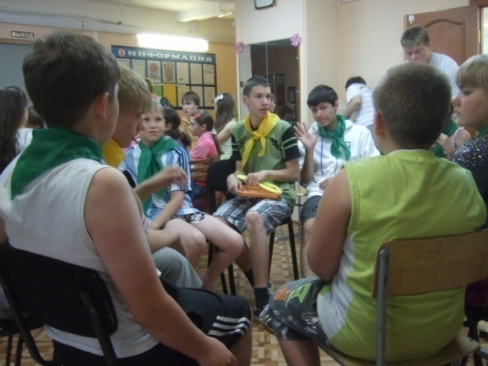

Жизнь прекрасна! Сделай правильный выбор!

«Я верю, что основной выбор человека – это выбор между жизнью и смертью. Каждый поступок предполагает этот выбор»
Э.Фромм
г. Кодинск
2018 год

